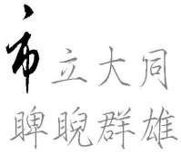

臺北市立大同高級中學國中部104學年度第1學期
國文領域期初教學研究會會議照片104.09.10

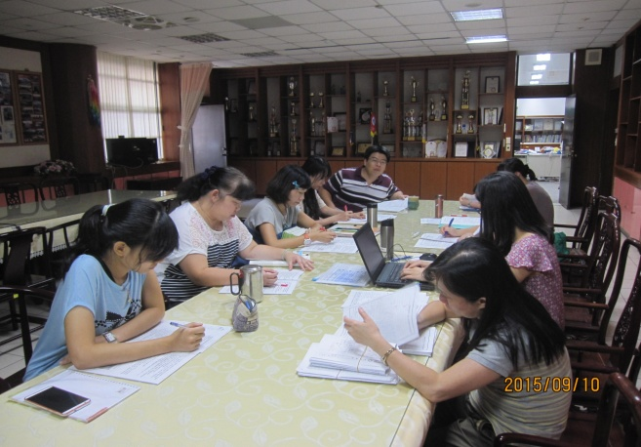 | 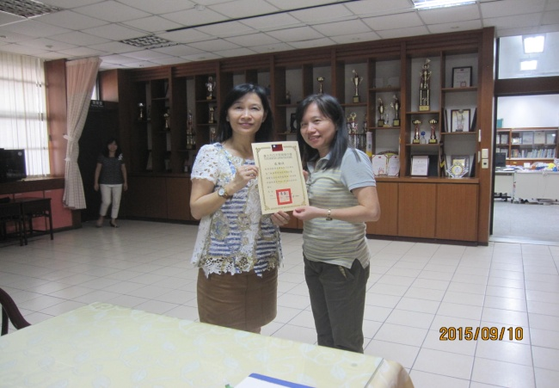
教務主任宣導期初重點工作 | 感謝香琴老師參與教師專業發展評鑑計畫
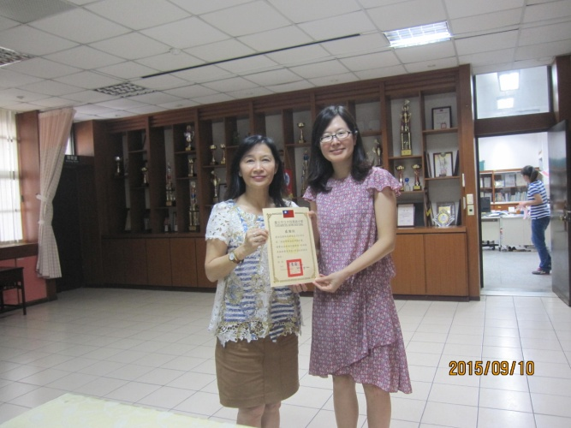 | 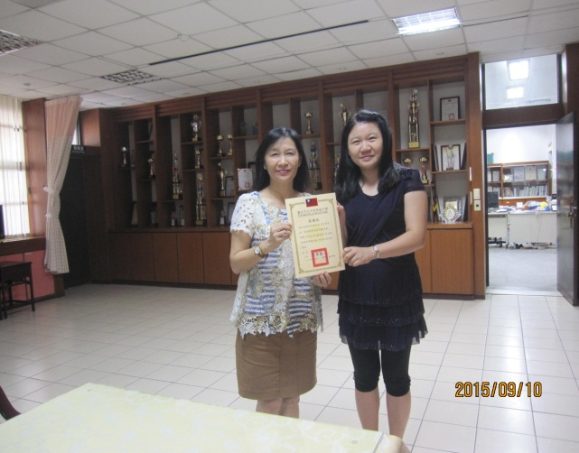
感謝淑恩老師參與教師專業發展評鑑計畫 | 感謝仙珠老師參與教師專業發展評鑑計畫
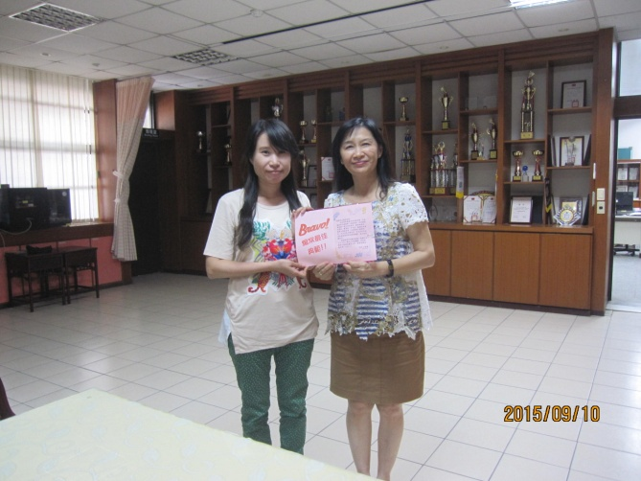 | 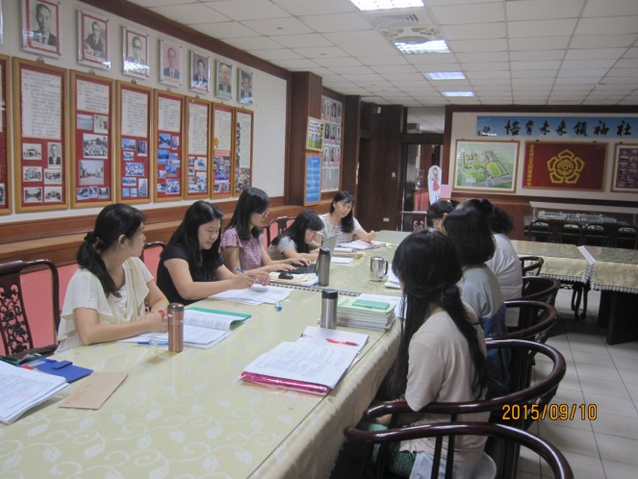
校長頒發教學檔案優良獎給惠玲老師 | 校長與國文科全員於期初教研會交流校務

